../../../../COLLAB%20LOGOS/PUMA_Logo_SP_Select_TRAPSTAR_Horizontal_Cat-without-Registration.ai

**PUMA x TRAPSTAR LONDON W SEZONIE JESIEŃ-ZIMA 2016**

W sezonie jesień-zima 2016, PUMA wprowadza kolekcję we współpracy z londyńską marką lifestylową **Trapstar**. To już kolejna współpraca tych dwóch brandów. Zachęcona ostatnim sukcesem kooperacji Puma, tym razem wprowadza na rynek obuwie i odzież, które łączą ze sobą modę uliczną, sportowy styl marki i pasję ekipy Trapstara do piłki nożnej.

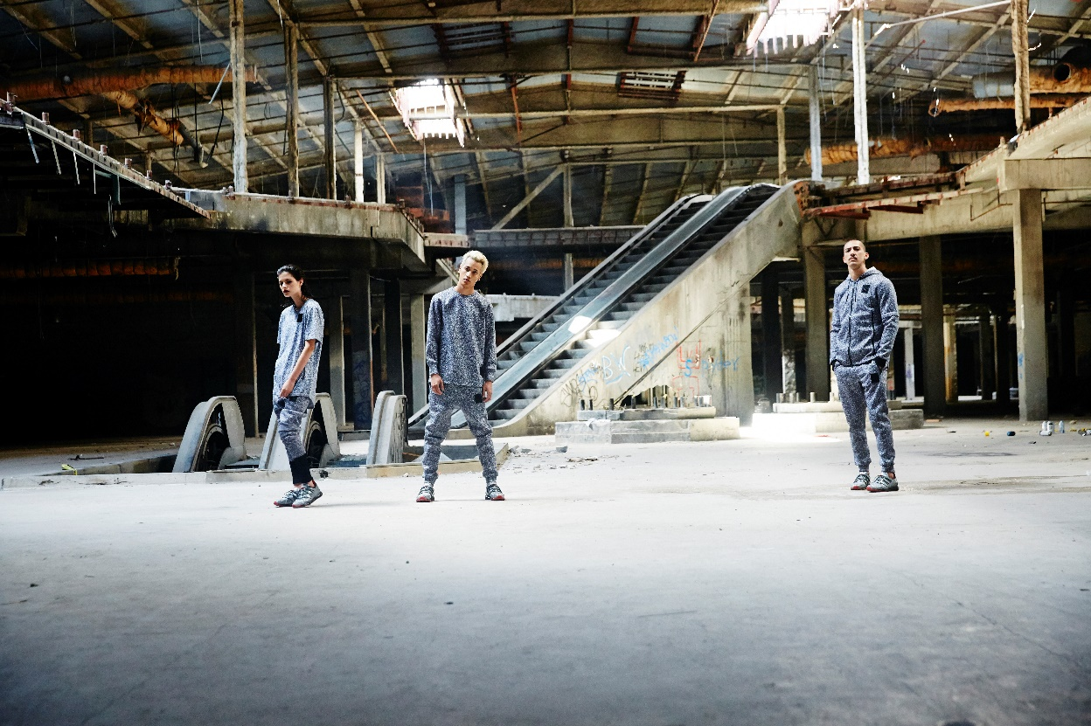

Filozofia Trapstar? W każdym człowieku jest ukryta gwiazda. Ta lifestylowa marka wywodzi się z londyńskiego undergroundu, zarówno ona, jak i jej założyciele: Mike, Lee i Will inspirują się kultowym kinem, fotografią, muzyką oraz sztuką współczesną. Ich design, wykraczający ponad szerokorozumiane normy, wywodzi się z prawdziwej inspiracji, a co ważniejsze nie podąża ślepo za trendami. Owocem kooperacji marek jest połączenie streetwearowych elementów Trapstara i kultowych sportowych modeli PUMY. Śmiałe odcienie czerwonego, subtelnie kontrastujące ze sobą detale i sportowe elementy unowocześniają znane już modele, takie jak Disc.

Disc **Blaze Camo x Trapstar** wyróżnia się moro wzorem Trapstara obecnym na całym bucie. Klasyczne **Suede** także zostały odmienione, jednak w bardziej uproszczony sposób: poprzez dodanie loga co-brandingu. Zimą wprowadzony zostanie model PUMA **CELL Bubble x Trapstar**. Zainspirowany undergroundową subkulturą Londynu, Trapstar dodaje kreatywności CELL Bubble, wprowadzając zewnętrzną podeszwę   
o nowoczesnym kształcie, elastyczne szlufki i sznurówki oraz czerwoną wkładkę. Dodatki takie jak podwójny język i specjalna tekstura potęgują efekt przestrzennego obrazu.

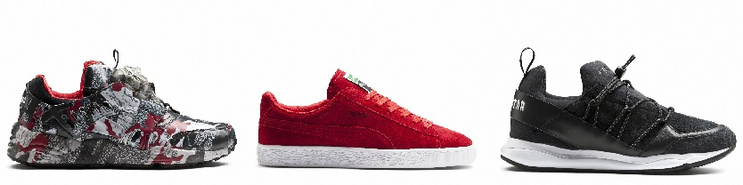

Odzież w tej kolekcji, która składa się z kurtek, topów i spodni, przeplata tradycyjną undergroundową stylistykę Trapstara ze sportową innowacją PUMY. Kurtka PUMA   
x Trapstar Savannah dzięki oddychającej tkaninie i sportowemu stylowi ma szansę stać się „must have” wśród jesiennych propozycji. Wyrazisty wzór moro dodaje jej charakteru typowego dla Trapstara, a w połączeniu z obuwiem PUMA x Trapstar tworzy ona zdecydowany streetwearowy look.

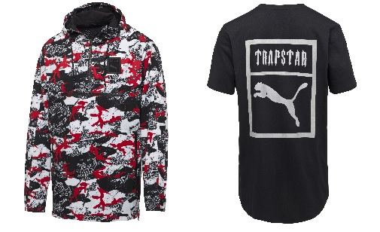

**Dystrybucja:**

RunColors, Warszawa, Poznań

Sneakerstudio, Kraków

Worldbox, ul. Nowy Świat, Warszawa

Sneakers by Distance, Poznań

Eleven, Kielce

Dots, Warszawa

WSS chmielna 20, Warszawa

ataf.com

kxmstore.pl

# # #

**O marce Puma**

Puma jest jedną z wiodących marek sportowych, zajmująca się projektowaniem, rozwijaniem, sprzedażą i promocją obuwia, odzieży i akcesoriów sportowych. Od ponad 65 lat, Puma tworzy historię w oparciu o szybkie produkty dla najszybszych zawodników na świecie. Puma oferuje produkty sportowe w kategoriach takich jak: piłka nożna, bieganie, fitness, golf i sporty samochodowe. Stale angażuje się we współpracę z renomowanymi projektantami, wprowadzając do świata sportu innowacyjne produkty o niepowtarzalnym designie. Grupa odzieżowa Puma posiada takie marki jak Puma, Cobra Golf oraz Dobotex. Firma dystrybuuje swoje produkty do ponad 120 krajów, zatrudniając ponad 11 000 pracowników na całym świecie. Siedziba grupy odzieżowej Puma mieści się   
w Herzogenaurach w Niemczech.

Więcej informacji na stronie internetowej [http://www.puma.com](http://www.puma.com/)

**TRAPSTAR LONDON**

Trapstar, założony przed Mike’a, Lee i Willa w Londynie, jest lifestylową marką streetwearową produkującą ubrania. Wierzą, że w każdym człowieku ukryta jest gwiazda. Trapstar powstał z undergroundowej subkultury w podupadłej dzielnicy miasta. Inspirowany jest kultowym kinem, fotografia, muzyką i sztuką współczesną, a także armią.

Trapstar pozostaje prawdziwy bo nie podąża za szablonami i normami mody. Marka stała się ambasadorem   
i rzecznikiem postępowych, kreatywnych umysłów nowej ery. Znana jest z tematycznych kolekcji ubrań wykraczających poza normy firmy. Jest też ściśle związana z muzyką, fotografią i sztuką.

<http://store.iamatrapstar.com/>